Министерство науки и высшего образования Российской Федерации
Федеральное государственное автономное образовательное учреждение
высшего образования
Национальный исследовательский ядерный университет «МИФИ»
Саровский физико-технический институт – филиал НИЯУ МИФИ
Физико-технический факультет
Кафедра философии и истории
VII Саровские молодежные чтения
Всероссийская научно-практическая студенческая конференция
«Ядерный университет и духовное наследие Сарова»
24, 25, 27, 28 апреля 2023 г.
XХХV студенческая конференция по гуманитарным и социальным наукам СарФТИ НИЯУ МИФИ
XV студенческая онлайн-конференция по истории СарФТИ НИЯУ МИФИ
«Ядерный университет и духовное наследие Сарова»
25, 28 апреля 2023 г.

Виктор Робертович Цой
(1962 – 1990 гг.)

Доклад:
студентов группы ДП12
С. Кулькова (руководитель), Д. Елагина, Д. Паршутина,
студент группы ЭП12
А. Крюкова
Преподаватель:
кандидат исторических наук, доцент
О.В. Савченко

Саров–2023
Аннотация
В нашем докладе мы рассказали о жизни и деятельности Виктора Робертовича Цоя.
Мы рассмотрели периоды детства и юности, образование, творческую деятельность, семью и гибель Виктора Робертовича Цоя.
Мы попытались разобраться, в чем же секрет бессмертия Виктора Цоя и почему песни музыканта были известны практически каждому человеку.
Виктор Робертович Цой – рок–музыкант, на песнях которого выросло не одно поколение. Многие до сих пор вспоминают Виктора Цоя, поют его песни, посещают концерты группы «Кино». Виктор Робертович Цой перевернул не одну человеческую жизнь, направил в нужную сторону не одно человеческое сознание. Его музыка и тексты песен стали гимнами и путеводителями по жизни для многих людей.

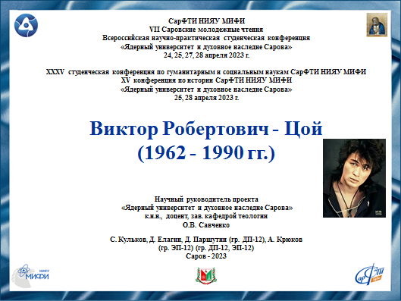
Слайд 1
Добрый день, уважаемые члены жюри и участники конференции!
Мы представляем доклад о жизни и деятельности Виктора Робертовича Цоя.
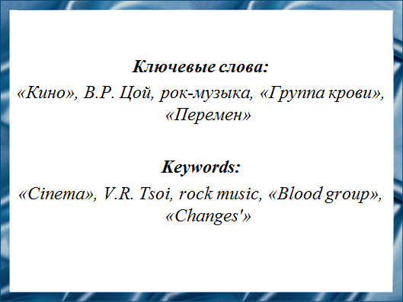
Слайд 2
Мы расскажем о жизни и творчестве советского рок-музыканта, автора многих песен, поэта, художника и актера – Виктора Робертовича Цоя. Ведь как подчеркивают специалисты, песни и фильмы с его участием оказали влияние, как на советскую молодежь, так и на российскую.
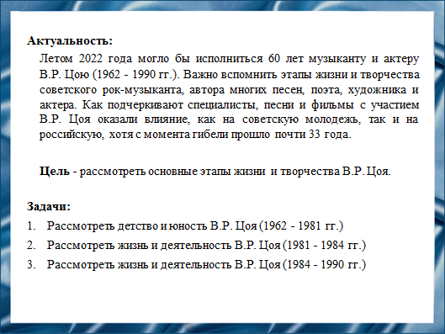
Слайд 3
Наша цель – изучить основные этапы жизни и творчества Виктора Робертовича Цоя.
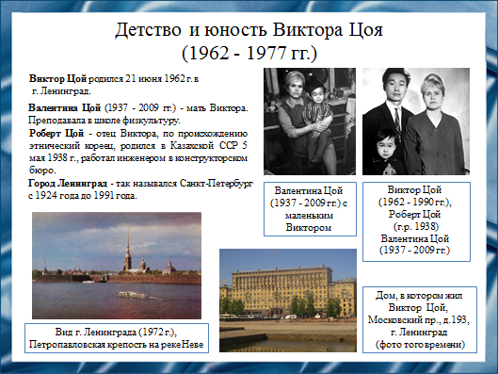
Слайд 4
Виктор Цой родился 21 июня 1962 года в ленинградской семье научно-технической интеллигенции.
Отец музыканта Роберт Максимович Цой был этническим корейцем. Родился в Казахской ССР. Окончил Балтийский государственный технический университет «Военмех» им. Д.Ф. Устинова. Получил специальность инженера, а затем переехал из Казахстана в город Ленинград, где женился на Валентине Васильевне Цой.
Валентина Васильевна была коренной ленинградкой, окончила педагогический институт и преподавала в школе уроки физкультуры.
Именно отец был первым, кто показал и научил Виктора простейшим аккордам на гитаре.
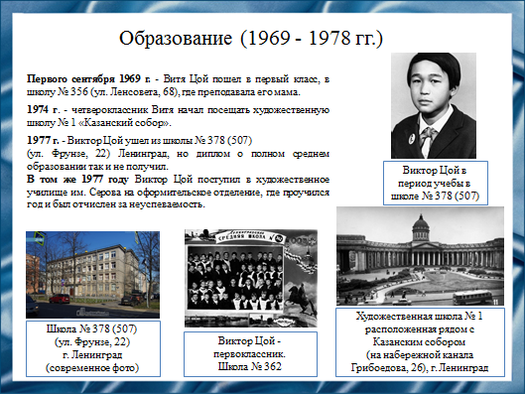
Слайд 5
Первого сентября 1969 года Витя Цой пошел в первый класс.
В четвертом классе он начал посещать художественную школу.
В 1973 году его родители развелись, и Виктору с мамой пришлось переехать в другую однокомнатную квартиру.
В связи с переездом Витя перешел в другую школу.
В средней школе мальчик больше проявлял себя как «гуманитарий». В седьмом классе появились «тройки» и окончание восьмилетки чуть не стало проблемой.
В 1977 году он закончил 8–й класс. Но диплом о полном среднем образовании так и не получил.
В том же году Виктор Цой поступил в художественное училище им. Серова. Он учился на оформительском факультете.
В 1978 году Цоя отчислили из училища с формулировкой «за неуспеваемость».
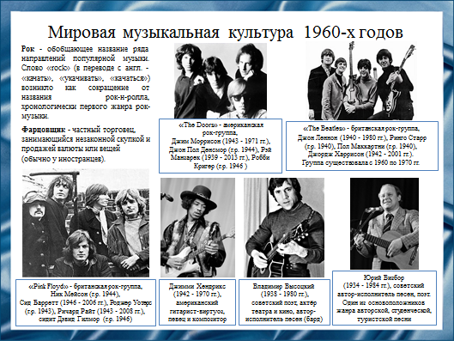
Слайд 6
Музыка 60–х годов в США и в Стране Советов значительно отличалась. По миру размашистой и нервной походкой шел рок. Нарушались запреты и традиционные культурные устои.
Какая же музыка до шестидесятых годов была в СССР? Нужно отметить, что тогда начинал процветать интерес к «заокеанским» группам и исполнителям. В Стране Советов, благодаря фарцовщикам, стали появляться записи «The Doors», «The Beatles», «Pink Floyd», Джимми Хендрикса. У них сразу нашлась масса поклонников – и это было предсказуемо, ведь музыка шестидесятых на просторах СССР была весьма однообразной и до такого расцвета и прогресса не дошла. Русский рок еще не начал развиваться, зато процветала авторская песня – именно в шестидесятых годах несли правду посредством музыки Владимир Высоцкий, Юрий Визбор и многие другие. Для СССР все еще было впереди...
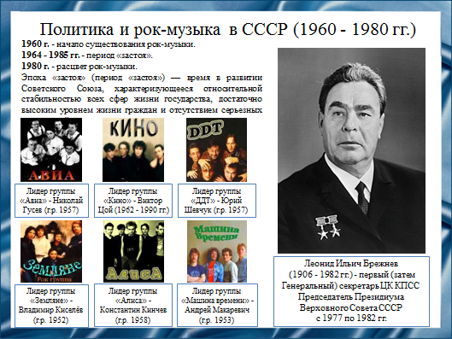
Слайд 7
Русскоязычная рок–музыка (т.е. русский рок) появилась в СССР в 1960–х годах и достигла пика развития в 1980–х, продолжив развиваться в 1990–х. Она получила свое становление и развитие в период застоя, с момента прихода к власти Леонида Ильича Брежнева.
В стране не проходили крупные рок–концерты, рок–музыка не звучала по радио. Государственные органы всеми силами пытались оградить молодое поколение от «зарубежной заразы». Но, несмотря на все ограничения, рок–группы, «полуподвальные» ансамбли, все равно создавались. Проходили квартирники и концерты. Ребята собирались с гитарами у подъездов, создавали подпольные звукозаписи, и рок-музыка стремительно начала развиваться. С началом перестройки она достигла своего расцвета.

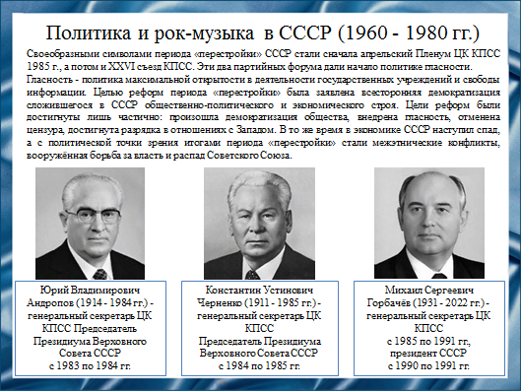
Слайд 8
Почти в каждом более–менее крупном городе появлялся свой рок–клуб, увеличивалось количество групп. В общем, наблюдался небывалый подъем рока по всему Советскому Союзу. Политика гласности в средствах массовой информации, которая развернулась с приходом к власти Михаила Горбачева в период с 1986 по 1990 годы, стала серьезным толчком в легализации рок–музыки. О ней стали говорить на страницах прессы много и активно, может быть, не сразу, но это дало свои результаты в развитии и распространении рок–музыки в СССР.

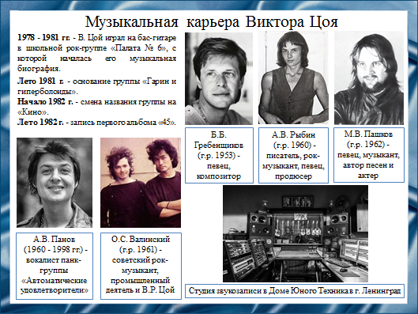
Слайд 9
В конце 1970–х начале 1980–х Цой играл на бас–гитаре в школьной рок–группе «Палата № 6», с которой началась его музыкальная биография. Основным действующим лицом и движущей силой ансамбля был певец и музыкант – Максим Пашков. Также в это время Виктор Цой начал тесно общаться с Алексеем Рыбиным из группы «Пилигримы». Друзья вместе ходили к Андрею Панову. У Панова дома и начал играть первые квартирники Виктор Цой. Во время одной из поездок из Питера в Москву в электричке Виктора с компанией услышал Борис Гребенщиков. Он предложил Цою свою помощь и помощь своих друзей в музыкальном развитии.
Летом 1981 года появилась группа «Гарин и Гиперболоиды». Ее основали Виктор Цой, Олег Валинский и Алексей Рыбин. Осенью коллектив был принят в Ленинградский рок–клуб. После ухода Валинского в армию группа поменяла свое название на «Кино» и приступила к записи первого альбома. Первую пластинку «Кино» записали в 1982 году под руководством Бориса Гребенщикова на студии в Доме Юного Техника.
После выхода альбома о группе заговорили и «Кино» начали выступать с квартирниками в Ленинграде и Москве.

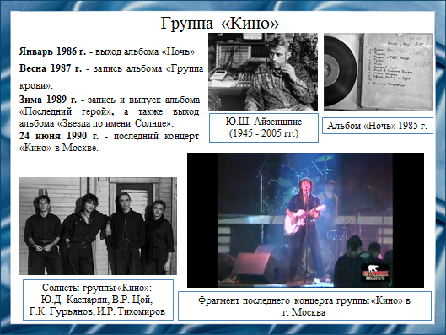
Слайд 10
Весной 1985 году группа «Кино» приступила к записи альбома «Ночь», который вышел в 1986 году. Самыми известными песнями из альбома в то время были: «Мама Анархия» и «Видели ночь». Параллельно с выходом пластинки росла и популярность Виктора Цоя.
На порто–студии «Yamaha MT44» «Кино» начали записывать альбом «Группа крови». В 1988 году вышли «Игла» и «Группа крови», которые породили «киноманию». Начинались триумфальные гастроли по России, Украине и Белоруссии – «Кино» собирали аншлаги на всех концертах. Зимой 1989 года был записан альбом «Звезда по имени Солнце».
В начале 1989 года продюсером группы «Кино» стал Юрий Айзеншпис. Он организовывал концертные туры и частые выступления на телевидении, после чего группа обрела всесоюзную популярность. В том же году группа «Кино» впервые поехала за границу во Францию, где записала и выпустила альбом «Последний герой».
24 июня 1990 года прошел последний концерт группы «Кино» в Москве на Большой спортивной арене «Лужники». После этого Виктор Цой с Юрием Каспаряном начали записывать материал для нового альбома. Этот альбом, дописанный и сведенный музыкантами группы «Кино» уже после смерти Виктора Цоя, вышел в декабре 1990 года и получил символическое название «Черный альбом».

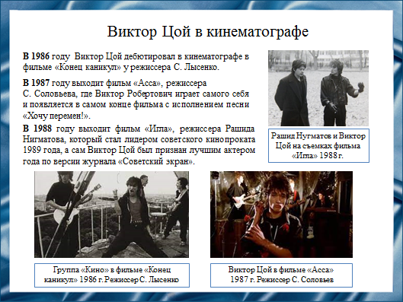
Слайд 11
В кинематографе Виктор Цой дебютировал в 1986 году в фильме «Конец каникул» режиссера Сергея Лысенко. Короткий фильм представляет собой четыре клипа на песни «Дальше действовать будем мы», «Закрой за мной дверь я ухожу», «Попробуй спеть вместе со мной», а также «Раньше в твоих глазах отражались костры», которые так и не вошли ни в одни из альбомов группы «Кино».
В 1987 году вышел фильм «Асса» режиссера Сергея Соловьева, где Виктор Цой играл самого себя и появился в самом конце фильма с исполнением песни «Хочу перемен!». Сценаристы ставили перед собой цель отразить эпоху, творчески запечатлеть поколение тогда еще новых, совершенно необычных для СССР людей – ярких, творческих, не желающих жить в рамках условностей.
«Игла» стала главным фильмом с участием Виктора Цоя, исполнившего в криминальной драме Рашида Нугманова роль героя–одиночки Моро. Картина стала одной из первых советских лент, где были затронуты различные табуированные прежде темы, такие как наркомания или катастрофа с высыханием Аральского моря. Композиции, прозвучавшие в «Игле», в том числе: «Звезда по имени Солнце», «Бошетунмай» и «Группа крови», были записаны музыкантами «Кино» на студии Мосфильма. «Игла» стала лидером советского кинопроката 1989 года, а сам Виктор Цой был признан лучшим актером года по версии журнала «Советский экран».

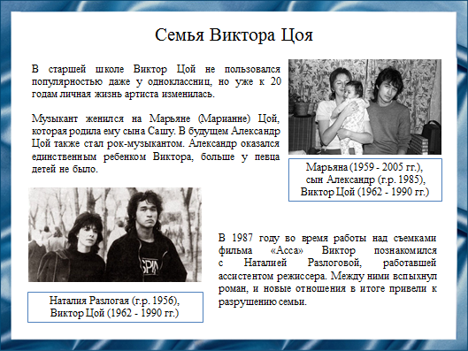
Слайд 12
Знакомство со второй половинкой произошло на одной из вечеринок, где присутствовал Виктор. Марианна была на 3 года старше его. Первые полгода влюбленные ходили на свидания в парк, после чего решили жить вместе.
Музыкант женился на Марьяне (Марианне) Цой, которая родила ему сына Сашу. В будущем Александр Цой также стал рок–музыкантом. Александр оказался единственным ребенком Виктора, больше у певца детей не было. Жена музыканта взяла на себя всю хозяйственную деятельность группы, помогала с концертными костюмами и организационными вопросами.
В 1987 году во время работы над съемками фильма «Асса» Виктор познакомился с Наталией Разлоговой, работавшей ассистентом режиссера. Между ними вспыхнул роман, и новые отношения в итоге привели к разрушению семьи.

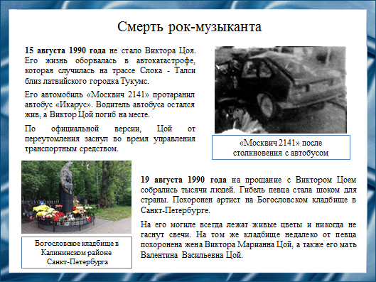
Слайд 13
Виктора Цоя не стало 15 августа 1990 года.
После гастрольной деятельности Виктор Робертович отправился вместе с сыном и Натальей Разлоговой в отпуск. Ранним утром 15 августа Виктор отправился на рыбалку, а по возвращении с рыбалки попал в автокатастрофу, которая случилась на трассе Слока – Талси близ латвийского городка Тукумс. Его автомобиль «Москвич 2141» протаранил автобус «Икарус». Виктор Цой погиб на месте. Расследование пришло к выводу, что певец от переутомления просто уснул за рулем.
Солист группы Кино был похоронен 19 августа 1990 года в Санкт-Петербурге на Богословском кладбище.
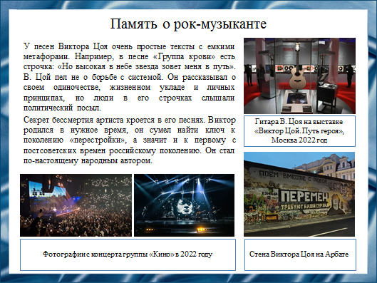
Слайд 14
Итак, в чем же причина бессмертия артиста?
Как подчеркивают специалисты, у песен Виктора Цоя очень простые тексты с емкими метафорами. Например, в песне «Группа крови» есть строчка: «Но высокая в небе звезда зовет меня в путь».
Певец Борис Гребенщиков считал, что Виктор пел не о борьбе с системой. Он рассказывал о своем одиночестве, жизненном укладе и личных принципах, но люди в его строчках слышали политический посыл. Такие темы актуальны в любое время и для всех возрастов, поэтому аудитория Виктора Робертовича так широка. Тексты его песен, несмотря на простоту и доступность каждому, несли в себе много глубинных смыслов.
Почему Виктор Цой стал голосом поколения? Молодость – это «мотор» любой популярной музыки и рок–направления в частности.
Слава к Виктору и группе «Кино» пришла благодаря молодым поклонникам. Когда юноши и девушки видели на сцене статного и смелого ровесника, который говорил правильные вещи, то, по сути, видели в нем свое отражение. Это вызывало искреннее доверие слушателей. Именно поэтому Виктор Робертович Цой, как и другие культовые музыканты XX века, стал голосом поколения и вывел свою группу из подполья на стадионы.

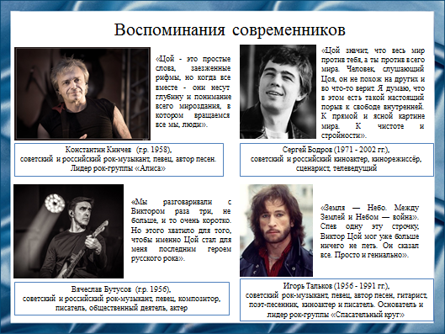
Слайд 15
На данном слайде представлены воспоминания друзей и знакомых Виктора Робертовича Цоя.

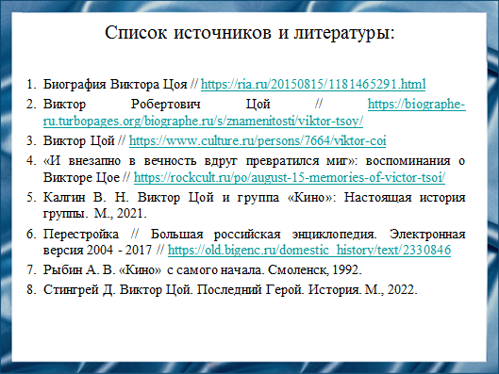
Слайд 16
Наш доклад основывается на данных источниках и литературе. Все источники указаны на слайде.
- Биография Виктора Цоя // https://ria.ru/20150815/1181465291.html
- Виктор Робертович Цой // https://biographe-ru.turbopages.org/biographe.ru/s/znamenitosti/viktor-tsoy/
- Виктор Цой // https://www.culture.ru/persons/7664/viktor-coi
- «И внезапно в вечность вдруг превратился миг»: воспоминания о Викторе Цое // https://rockcult.ru/po/august-15-memories-of-victor-tsoi/
- Калгин В. Н. Виктор Цой и группа «Кино»: Настоящая история группы. М., 2021.
- Перестройка // Большая российская энциклопедия. Электронная версия 2004 - 2017 // https://old.bigenc.ru/domestic_history/text/2330846
- Рыбин A. В. «Кино» с самого начала. Смоленск, 1992.
- Стингрей Д. Виктор Цой. Последний Герой. История. М., 2022.
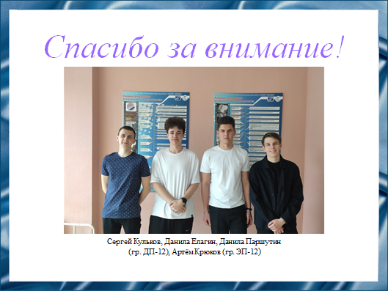
Слайд 17
Благодарим за внимание!

Резюме для СМИ
Виктор Робертович Цой – популярный советский рок–музыкант, автор песен, поэт, художник, актер, основатель и лидер группы «Кино», выпустивший около 180 песен собственного сочинения и сыгравший несколько ролей в различных фильмах.
В нашей работе мы рассмотрели биографию Виктора Робертовича Цоя, его вклад в развитие музыки и попытались выяснить причины небывалой популярности народного рок-музыканта.

